Организатор выставки: Гомельское отделение Белорусской торгово-промышленной палаты

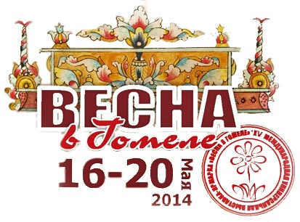
ЗАЯВКА НА УЧАСТИЕ
(заполнять разборчиво)

в ХV Международной универсальной выставке-ярмарке
«Весна в Гомеле»
16 – 20 мая 2014г.

Полное название предприятия: ______________________________________________________________________________
Юридический и почтовый адрес: ______________________________________________________________________________
ФИО руководителя, должность: ___________________________________________________________, действует на основании ____________________________
Телефон: Телефакс: E-mail:
Банковские реквизиты: р/с МФО
Название банка УНП
Контактное лицо и тел. для работы с Организатором: _______________________________________________________________
Краткое название для надписи на фризе:

ЗАКАЗЫВАЕМАЯ
ВЫСТАВОЧНАЯ ПЛОЩАДЬ оборудованная необорудованная участие на открытой
площадь (м²) площадь (м²) площадке

ДОПОЛНИТЕЛЬНОЕ ОБОРУДОВАНИЕ И УСЛУГИ
(перечень и цены указаны в Условиях участия)
На данной графической сетке укажите план стенда и расстановку заказываемого оборудования или пришлите дополнительно свой вариант стенда

Наименование | Количество

БРОНИРОВАНИЕ МЕСТ В ГОСТИНИЦЕ: с ____________ по _____________

Всего мест:_____ из них: - 1 мест.; - 2 мест; - 3 мест; - п/люкс; - люкс;

ОФИЦИАЛЬНЫЙ КАТАЛОГ ВЫСТАВКИ (информация предоставляется не позднее 30 апреля 2014г.)
Информация для размещения в каталоге: адрес, телефон, телефакс, е-mail, веб-сайт, краткая информация (до 600 символов) подается в формате MS Word по ф. (+375 232) 70 18 61, 71 32 35 или по е-mail: vyd@ccigomel.by.

наименование | к-во

Знак фирмы и/или логотип подаются в виде распечатки и соответствующего файла на электронных носителях или по e-mail в одном из форматов: а) EPS Adobe Illustrator, шрифты в кривых); b) Corel Draw (шрифты в кривых); c) TIFF (300-600dpi).
___________________________________________________________________________________________________________________________________________
Настоящей заявкой Экспонент гарантирует оплату регистрационного сбора, стоимости заказанной выставочной площади и дополнительного оборудования до 8 мая 2014 г. Оплата за участие производится по безналичному расчету в размере 100% предоплаты в белорусских рублях на расчетный счет Организатора. Копию платежного поручения необходимо направить по факсу.
Экспонент на выставке должен иметь оригинал заявки, договора, протокола и копию платежного поручения.
Руководитель: _____________________ ______________________________
Подпись Ф.И.О.
Гл. бухгалтер: _____________________ ______________________________
Подпись Ф.И.О.
М.П. «_____»_____________ 2014 г.
Срок подачи заявок – не позднее 30 апреля 2014 г. по тел./ф.: +375 232 70-18-61, 71-32-35, 74-03-90.

